Penguatan Literasi Stop Bullying melalui Pendekatan Partisipatif-Edukatif pada Siswa SD Negeri Sembungrejo

*Moh. Vito Miftahul Munif, M. Naqouib Ashrofun Nashr, Nur Fitri Amalia³,
Nur Nafisatul Fithriyah⁴, Nur Fatimatuz Zahro⁵

^{1,2}Universitas Islam Darul ‘ulum Lamongan
³Universitas Islam Zainul Hasan Genggong
⁴Universitas Nahdlatul Ulama Sidoarjo
⁵Institut Agama Islam Al Khoziny
*vitomunif@unisda.ac.id

Article History:  Received: May 28th 2025  Revised: July 02th 2025  Accepted: August 03th 2025 |  | Abstract: Bullying di lingkungan sekolah dasar masih menjadi permasalahan sosial yang dapat memengaruhi kondisi psikologis, kenyamanan belajar, dan hubungan sosial peserta didik. Kegiatan pengabdian kepada masyarakat ini bertujuan untuk meningkatkan literasi stop bullying pada siswa di SD Negeri Sembungrejo melalui pendekatan partisipatif-edukatif. Pelaksanaan kegiatan dilakukan melalui enam tahapan, yaitu observasi awal, sosialisasi dan edukasi, diskusi dan simulasi, permainan edukatif, pendampingan, dan evaluasi. Materi yang diberikan meliputi pengertian bullying, bentuk-bentuk bullying, dampak bullying, serta cara pencegahannya melalui media edukatif yang interaktif dan komunikatif. Hasil kegiatan menunjukkan adanya peningkatan pemahaman siswa mengenai bullying serta munculnya perubahan perilaku sosial yang lebih positif, seperti meningkatnya sikap empati, kepedulian terhadap teman, dan berkurangnya perilaku mengejek dalam interaksi sehari-hari. Kegiatan ini menunjukkan bahwa pendekatan partisipatif-edukatif mampu membangun kesadaran siswa dalam menciptakan lingkungan sekolah yang aman, nyaman, dan bebas dari perilaku bullying.
Keywords: Bullying, Literasi Stop Bullying, Sekolah Dasar, Pengabdian Masyarakat, Pendidikan Karakter.
Introduction
Perilaku bullying di lingkungan sekolah dasar masih menjadi salah satu permasalahan sosial yang memerlukan perhatian serius dalam dunia pendidikan. Bullying tidak hanya terjadi dalam bentuk kekerasan fisik, tetapi juga muncul dalam bentuk verbal, sosial, dan psikologis seperti mengejek, menghina, mengucilkan teman, memberikan julukan yang tidak baik, serta tindakan lain yang dapat melukai kondisi emosional peserta didik. Wiyani (2012) menjelaskan bahwa perilaku bullying pada anak usia sekolah sering muncul dalam bentuk tindakan verbal maupun sosial yang dianggap sebagai candaan biasa oleh siswa, padahal dapat memberikan dampak negatif terhadap perkembangan psikologis dan hubungan sosial peserta didik.
Fenomena bullying pada jenjang sekolah dasar di Indonesia masih cukup tinggi dan menjadi tantangan dalam menciptakan lingkungan pendidikan yang aman dan ramah anak. Andini et al. (2025) menjelaskan bahwa bullying pada anak sekolah dasar dapat memberikan dampak sosial dan psikologis yang cukup serius, seperti menurunnya rasa percaya diri, munculnya kecemasan, hingga terganggunya proses interaksi sosial peserta didik. Selain itu, perilaku bullying juga dapat memengaruhi kenyamanan belajar siswa di lingkungan sekolah.
Bullying pada siswa sekolah dasar tidak hanya berdampak pada korban, tetapi juga memengaruhi kondisi sosial lingkungan sekolah secara keseluruhan. Aristya (2020) menjelaskan bahwa perilaku bullying di sekolah dasar sering muncul dalam bentuk ejekan verbal, pengucilan sosial, maupun tindakan agresif lainnya yang terjadi dalam interaksi sehari-hari siswa. Kondisi tersebut menunjukkan bahwa rendahnya kesadaran siswa mengenai dampak bullying dapat memengaruhi kualitas hubungan sosial antar peserta didik di lingkungan sekolah. Yusuf (2017) menjelaskan bahwa usia sekolah dasar merupakan tahap perkembangan sosial yang sangat dipengaruhi oleh lingkungan pertemanan, proses interaksi, dan pembiasaan perilaku di lingkungan pendidikan. Oleh karena itu, apabila perilaku bullying tidak ditangani secara preventif, maka dapat membentuk kebiasaan sosial negatif pada siswa. Sebaliknya, penguatan pendidikan karakter dan literasi sosial dapat membantu membangun sikap empati, toleransi, kepedulian sosial, dan perilaku saling menghargai antar peserta didik.
Berdasarkan hasil observasi awal di SD Negeri Sembungrejo, ditemukan bahwa sebagian siswa masih belum memahami secara menyeluruh mengenai bentuk dan dampak perilaku bullying, khususnya bullying verbal dan sosial. Beberapa siswa masih menganggap perilaku mengejek teman, memberikan julukan tertentu, dan candaan berlebihan sebagai hal yang biasa dalam interaksi sehari-hari. Selain itu, siswa juga belum memahami dampak emosional yang dapat ditimbulkan dari perilaku tersebut terhadap teman sebaya. Kondisi tersebut menunjukkan perlunya penguatan literasi stop bullying sebagai upaya membangun kesadaran sosial siswa sejak dini. Fatmasari et al. (2024) menjelaskan bahwa edukasi anti-bullying melalui pendekatan edukatif mampu meningkatkan pemahaman siswa mengenai bentuk, dampak, dan pencegahan bullying di lingkungan sekolah. Melalui kegiatan edukasi yang interaktif, siswa menjadi lebih memahami pentingnya menciptakan lingkungan belajar yang aman dan saling menghargai.
Selain itu, Wardani dan Astuti (2024) menjelaskan bahwa perilaku bullying di sekolah dasar perlu ditangani secara preventif melalui keterlibatan sekolah, guru, dan lingkungan pendidikan. Pencegahan bullying tidak hanya dilakukan melalui pemberian materi, tetapi juga melalui pembiasaan perilaku positif dan penguatan budaya sekolah yang ramah anak. Oleh karena itu, keterlibatan guru dan lingkungan sekolah menjadi faktor penting dalam membangun kesadaran sosial siswa mengenai pentingnya perilaku anti-bullying.
Dalam pelaksanaannya, kegiatan pengabdian kepada masyarakat ini menggunakan pendekatan partisipatif-edukatif melalui sosialisasi, diskusi interaktif, simulasi, permainan edukatif, dan pendampingan bersama guru. Pendekatan tersebut dipilih karena mampu melibatkan siswa secara aktif dalam proses pembelajaran sosial sehingga siswa tidak hanya memahami materi secara teoritis, tetapi juga mampu menerapkannya dalam kehidupan sehari-hari melalui interaksi sosial yang lebih positif. Berdasarkan uraian tersebut, kegiatan pengabdian kepada masyarakat ini dilaksanakan dengan tujuan meningkatkan literasi stop bullying pada siswa di SD Negeri Sembungrejo melalui pendekatan partisipatif-edukatif sebagai upaya membangun lingkungan sekolah yang aman, nyaman, dan bebas dari perilaku

Method
Kegiatan pengabdian kepada masyarakat ini dilaksanakan di SD Negeri Sembungrejo dengan sasaran utama siswa sekolah dasar sebagai upaya penguatan literasi stop bullying di era milenial. Pelaksanaan kegiatan menggunakan pendekatan partisipatif-edukatif yang menekankan keterlibatan aktif siswa dan guru dalam setiap tahapan kegiatan, mulai dari perencanaan hingga evaluasi program. Pendekatan ini dipilih agar kegiatan pengabdian tidak hanya bersifat penyampaian materi, tetapi juga mampu membangun kesadaran, kepedulian, dan perubahan perilaku sosial siswa terhadap pentingnya menciptakan lingkungan sekolah yang aman dan bebas bullying.
Pelaksanaan kegiatan pengabdian kepada masyarakat ini dilakukan melalui enam tahapan utama, yaitu observasi awal, sosialisasi dan edukasi, diskusi dan simulasi, permainan edukatif, pendampingan, dan evaluasi. Pelaksanaan kegiatan diawali dengan observasi awal dan identifikasi masalah di lingkungan sekolah untuk mengetahui kondisi sosial siswa serta tingkat pemahaman mereka mengenai bullying. Pada tahap ini tim pengabdian juga melakukan koordinasi dengan kepala sekolah dan guru untuk mendiskusikan kebutuhan program, menentukan sasaran kegiatan, serta menyusun strategi pelaksanaan yang sesuai dengan karakteristik siswa sekolah dasar.
Tahap pelaksanaan kegiatan dilakukan melalui sosialisasi dan edukasi interaktif kepada siswa. Dalam kegiatan ini, tim pengabdian menyampaikan materi mengenai pentingnya sikap saling menghargai, empati, dan komunikasi positif antar teman. Untuk memperkuat pemahaman siswa, kegiatan dilanjutkan dengan diskusi sederhana, simulasi situasi bullying, serta permainan edukatif yang bertujuan menanamkan nilai kerja sama dan kepedulian sosial. Melalui metode tersebut, siswa tidak hanya memahami konsep bullying secara teoritis, tetapi juga mampu mengenali bentuk perilaku bullying yang dapat terjadi di lingkungan sekolah sehari-hari.
Selanjutnya, kegiatan pendampingan dilakukan bersama guru sebagai bentuk penguatan implementasi perilaku anti-bullying di lingkungan sekolah. Guru dan tim pengabdian memberikan arahan serta motivasi kepada siswa agar mampu menerapkan perilaku positif dalam interaksi sosial dan menjadi pelopor budaya anti-bullying di sekolah. Tahap akhir kegiatan dilakukan melalui evaluasi dengan cara observasi, tanya jawab, dan refleksi bersama siswa maupun guru. Evaluasi ini bertujuan untuk mengetahui tingkat pemahaman siswa setelah mengikuti kegiatan serta menilai efektivitas program pengabdian yang telah dilaksanakan.
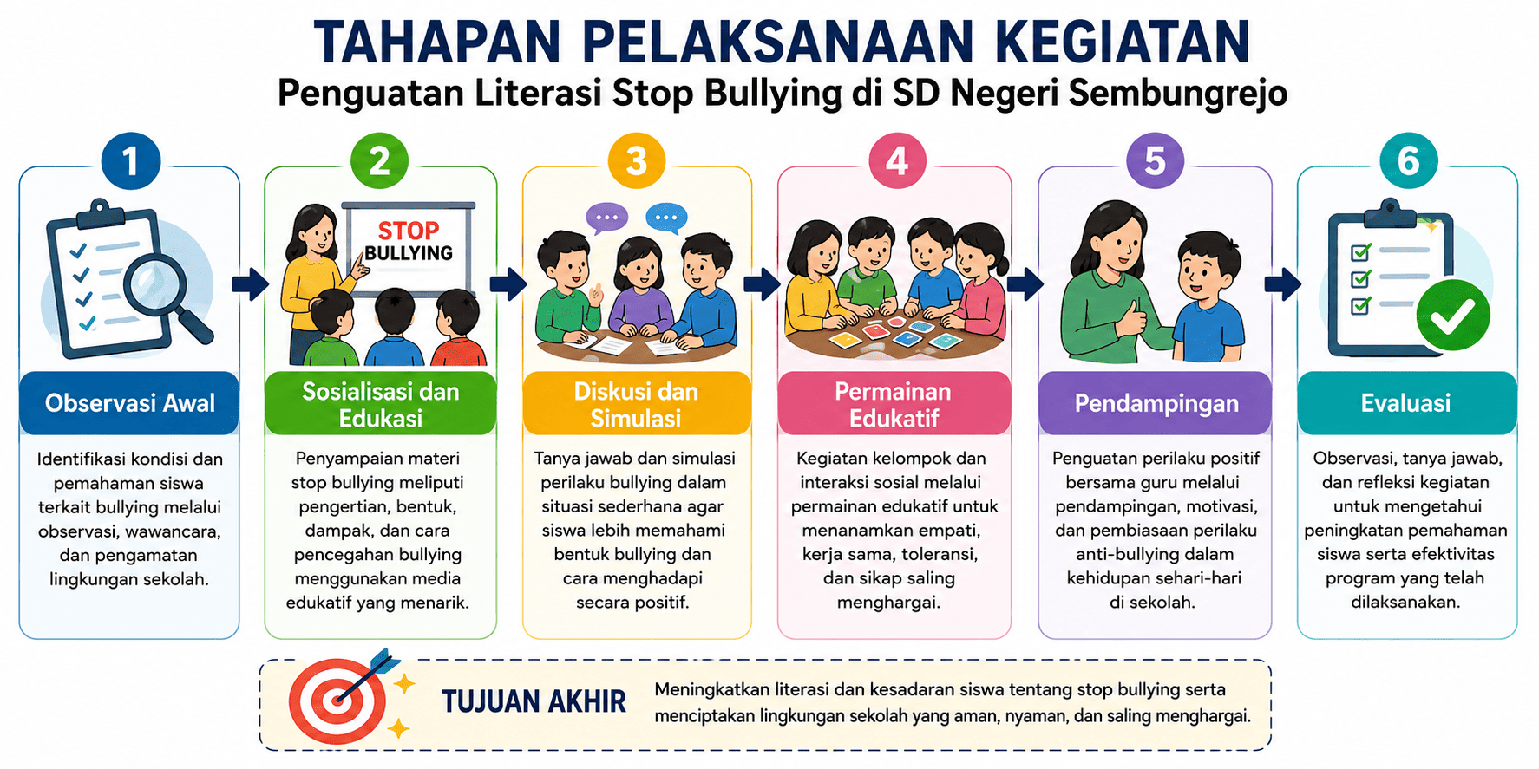
Gambar 1. Tahapan Pelaksanaan Kegiatan
Result
Pelaksanaan kegiatan pengabdian kepada masyarakat di SD Negeri Sembungrejo berlangsung dengan baik dan mendapat respons positif dari pihak sekolah maupun siswa. Kegiatan penguatan literasi stop bullying ini dilaksanakan sebagai upaya membangun kesadaran siswa mengenai pentingnya menciptakan lingkungan sekolah yang aman, nyaman, dan saling menghargai. Program pengabdian dilaksanakan melalui beberapa tahapan, yaitu observasi awal, sosialisasi dan edukasi, diskusi dan simulasi, pendampingan, serta evaluasi kegiatan.
Pada tahap observasi awal, tim pengabdian menemukan bahwa sebagian siswa masih belum memahami secara menyeluruh mengenai perilaku bullying. Beberapa siswa menganggap ejekan, panggilan dengan nama yang tidak baik, dan candaan berlebihan sebagai hal yang biasa dalam pergaulan sehari-hari. Selain itu, ditemukan pula bahwa sebagian siswa belum memahami dampak psikologis yang dapat ditimbulkan akibat perilaku bullying terhadap teman sebaya. Kondisi tersebut menunjukkan bahwa literasi mengenai stop bullying masih perlu diperkuat sejak usia sekolah dasar.
Berdasarkan hasil identifikasi masalah tersebut, tim pengabdian melaksanakan kegiatan sosialisasi dan edukasi anti-bullying dengan menggunakan pendekatan interaktif dan komunikatif. Materi yang disampaikan meliputi pengertian bullying, bentuk-bentuk bullying, dampak bullying terhadap korban, serta cara mencegah perilaku bullying di lingkungan sekolah. Penyampaian materi dilakukan menggunakan bahasa sederhana yang mudah dipahami siswa serta didukung media pembelajaran seperti poster edukatif, video singkat, dan contoh situasi sederhana yang dekat dengan kehidupan siswa sehari-hari.
Selama proses kegiatan berlangsung, siswa menunjukkan antusiasme yang tinggi. Hal tersebut terlihat dari keterlibatan aktif siswa dalam sesi diskusi dan tanya jawab. Beberapa siswa mulai berani menceritakan pengalaman mengenai perilaku bullying yang pernah mereka lihat maupun alami di lingkungan sekolah. Dinamika kegiatan berlangsung secara interaktif karena siswa tidak hanya mendengarkan materi, tetapi juga dilibatkan dalam simulasi sederhana mengenai cara menghadapi perilaku bullying dan pentingnya membangun sikap empati terhadap teman.
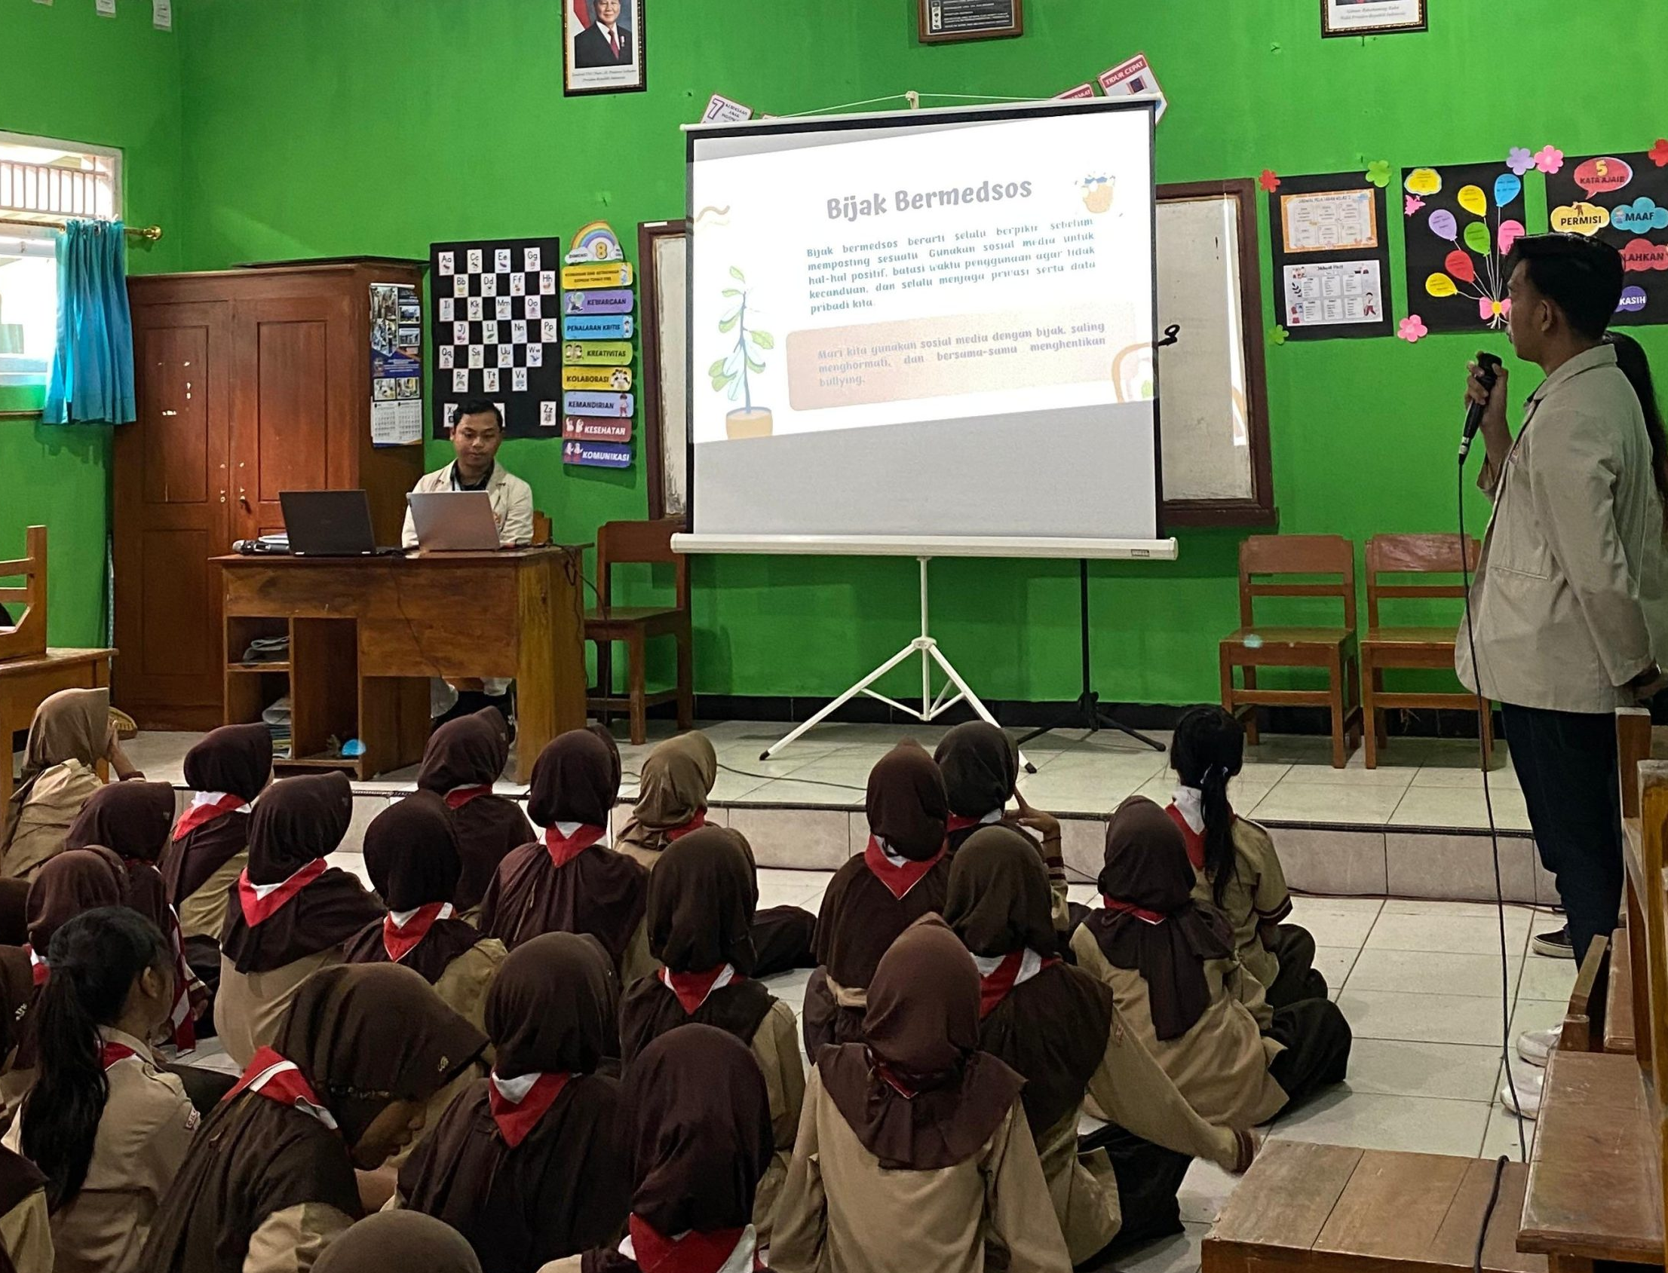
Gambar. 2 Dokumentasi Kegiatan
Kegiatan simulasi dan permainan edukatif memberikan dampak positif terhadap pemahaman siswa mengenai perilaku sosial yang baik. Siswa mulai memahami bahwa bullying tidak hanya berupa tindakan fisik, tetapi juga dapat berupa ucapan, ejekan, maupun tindakan sosial yang dapat menyakiti perasaan orang lain. Selain itu, siswa juga mulai memahami pentingnya menghargai perbedaan, menjaga komunikasi yang baik, dan membantu teman yang mengalami tindakan bullying.
Perubahan perilaku siswa mulai terlihat setelah kegiatan berlangsung. Beberapa siswa menunjukkan sikap yang lebih peduli terhadap teman sebaya serta mulai mengurangi perilaku mengejek dalam interaksi sehari-hari. Guru juga menyampaikan bahwa siswa terlihat lebih berhati-hati dalam berbicara dan lebih aktif menciptakan suasana kelas yang positif. Perubahan tersebut menunjukkan munculnya kesadaran baru pada siswa mengenai pentingnya menjaga hubungan sosial yang sehat di lingkungan sekolah.
Selain perubahan perilaku siswa, kegiatan pengabdian ini juga mendorong munculnya peran aktif guru dalam penguatan budaya anti-bullying di sekolah. Guru mulai memberikan penguatan kepada siswa mengenai pentingnya sikap saling menghargai dan membangun komunikasi positif dalam kegiatan pembelajaran sehari-hari. Beberapa siswa juga terlihat mulai berani mengingatkan temannya ketika terjadi perilaku yang mengarah pada bullying. Kondisi tersebut menunjukkan adanya proses perubahan sosial sederhana di lingkungan sekolah melalui tumbuhnya kepedulian bersama terhadap pencegahan bullying.
Hasil evaluasi kegiatan menunjukkan bahwa program pengabdian ini mampu meningkatkan pemahaman siswa mengenai bullying dan dampaknya. Siswa menjadi lebih memahami bentuk-bentuk bullying serta cara mencegahnya dalam kehidupan sehari-hari. Selain itu, kegiatan ini juga berhasil menumbuhkan kesadaran siswa untuk menciptakan lingkungan sekolah yang lebih aman, nyaman, dan saling menghargai.
Adapun hasil pelaksanaan kegiatan pengabdian dapat dilihat pada tabel berikut:
Tabel 1. Hasil Pelaksanaan Pengabdian
Tahapan Kegiatan | Bentuk Kegiatan | Hasil yang Dicapai
Observasi Awal | Identifikasi kondisi dan pemahaman siswa terkait bullying | Ditemukan bahwa siswa belum memahami bullying secara menyeluruh
Sosialisasi dan Edukasi | Penyampaian materi stop bullying | Siswa memahami pengertian, bentuk, dan dampak bullying
Diskusi dan Simulasi | Tanya jawab dan simulasi perilaku bullying | Siswa lebih aktif, berani berpendapat, dan memahami cara menghadapi bullying
Permainan Edukatif | Kegiatan kelompok dan interaksi sosial | Meningkatkan empati, kerja sama, dan sikap saling menghargai
Pendampingan | Penguatan perilaku positif bersama guru | Muncul perubahan perilaku dan kesadaran anti-bullying
Evaluasi | Observasi dan refleksi kegiatan | Terjadi peningkatan pemahaman dan kesadaran siswa mengenai stop bullying
Secara keseluruhan, kegiatan pengabdian kepada masyarakat ini memberikan dampak positif terhadap peningkatan literasi stop bullying pada siswa di SD Negeri Sembungrejo. Program ini tidak hanya meningkatkan pemahaman siswa mengenai bullying, tetapi juga mendorong terbentuknya kesadaran sosial, sikap empati, dan budaya saling menghargai di lingkungan sekolah.

Discussion
Hasil kegiatan pengabdian kepada masyarakat di SD Negeri Sembungrejo menunjukkan bahwa program penguatan literasi stop bullying memberikan dampak positif terhadap peningkatan pemahaman dan kesadaran sosial siswa mengenai pentingnya menciptakan lingkungan sekolah yang aman, nyaman, dan saling menghargai. Perubahan tersebut terlihat dari meningkatnya partisipasi siswa selama kegiatan berlangsung, keberanian siswa dalam menyampaikan pendapat terkait bullying, serta munculnya perilaku sosial yang lebih positif dalam interaksi antar teman sebaya.
Pada tahap awal kegiatan, hasil observasi menunjukkan bahwa sebagian siswa masih menganggap perilaku mengejek, memanggil teman dengan sebutan yang kurang baik, dan candaan berlebihan sebagai hal yang biasa dalam lingkungan pergaulan sekolah. Kondisi tersebut menunjukkan bahwa pemahaman siswa mengenai bullying masih rendah, khususnya terkait bullying verbal dan sosial. Fenomena ini sejalan dengan pandangan UNESCO (2020) yang menyatakan bahwa bullying di lingkungan sekolah sering kali muncul dalam bentuk verbal, sosial, maupun fisik dan dapat berdampak terhadap kesehatan mental, kenyamanan belajar, serta perkembangan sosial peserta didik. UNESCO juga menjelaskan bahwa rendahnya pemahaman siswa mengenai dampak bullying menjadi salah satu faktor yang menyebabkan perilaku tersebut terus terjadi di lingkungan sekolah.
Proses pengabdian dilakukan melalui pendekatan partisipatif-edukatif dengan kegiatan sosialisasi, diskusi, simulasi, permainan edukatif, dan pendampingan bersama guru. Pendekatan tersebut memberikan ruang kepada siswa untuk memahami bullying tidak hanya secara teoritis, tetapi juga melalui pengalaman belajar yang kontekstual dan interaktif. Dalam teori pembelajaran sosial, Bandura (1977) menjelaskan bahwa perilaku individu dapat terbentuk melalui proses pengamatan, interaksi sosial, dan pengalaman belajar di lingkungan sekitar. Hal tersebut terlihat dalam kegiatan pengabdian ini ketika siswa mulai memahami bentuk-bentuk bullying melalui simulasi sederhana dan contoh-contoh yang dekat dengan kehidupan sehari-hari mereka.
Selama proses kegiatan berlangsung, siswa menunjukkan antusiasme yang tinggi dalam sesi diskusi dan simulasi. Beberapa siswa mulai berani menceritakan pengalaman mengenai perilaku bullying yang pernah mereka lihat maupun alami di lingkungan sekolah. Kondisi tersebut menunjukkan adanya perubahan kesadaran sosial siswa terhadap pentingnya sikap empati dan komunikasi yang baik antar teman. Freire (2005) menjelaskan bahwa proses pendidikan yang melibatkan partisipasi aktif peserta didik mampu membangun kesadaran kritis dan mendorong terjadinya perubahan sosial. Temuan tersebut sejalan dengan kegiatan pengabdian ini, di mana siswa tidak hanya menerima materi secara pasif, tetapi juga terlibat aktif dalam proses pembelajaran dan refleksi sosial mengenai bullying.
Perubahan perilaku siswa mulai terlihat setelah kegiatan berlangsung. Siswa menunjukkan sikap yang lebih peduli terhadap teman, mulai mengurangi perilaku mengejek, serta lebih berhati-hati dalam berkomunikasi dengan teman sebaya. Selain itu, beberapa siswa juga mulai berani mengingatkan temannya ketika muncul tindakan yang mengarah pada bullying. Perubahan tersebut menunjukkan adanya proses transformasi sosial sederhana di lingkungan sekolah melalui terbentuknya kesadaran kolektif mengenai pentingnya perilaku saling menghargai.
Hasil kegiatan ini juga menunjukkan pentingnya keterlibatan guru dalam proses penguatan budaya anti-bullying di sekolah. Guru tidak hanya berperan sebagai pendamping kegiatan, tetapi juga menjadi penguat nilai-nilai sosial dalam aktivitas pembelajaran sehari-hari. Baraldsnes (2020) menjelaskan bahwa keterlibatan aktif guru dalam program pencegahan bullying memiliki hubungan dengan terciptanya iklim sekolah yang lebih positif. Lingkungan sekolah yang positif dapat membantu menurunkan perilaku bullying dan meningkatkan kualitas hubungan sosial antar siswa. Hal tersebut terlihat dalam kegiatan pengabdian ini ketika guru mulai memberikan penguatan mengenai pentingnya sikap saling menghargai dan menjaga komunikasi yang baik di lingkungan sekolah.
Selain itu, Lee dan Song (2012) menyatakan bahwa iklim sekolah yang positif dan keterlibatan lingkungan pendidikan memiliki pengaruh terhadap penurunan perilaku bullying pada siswa. Temuan tersebut relevan dengan hasil pengabdian ini, di mana kegiatan edukasi dan pendampingan mampu menciptakan suasana belajar yang lebih positif serta mendorong siswa untuk membangun interaksi sosial yang lebih sehat dan harmonis.
Perubahan sosial yang muncul dalam kegiatan pengabdian ini tidak hanya terlihat dari peningkatan pemahaman siswa mengenai bullying, tetapi juga dari munculnya kesadaran baru dalam membangun budaya sekolah yang lebih aman dan nyaman. Siswa mulai memahami bahwa bullying bukan sekadar candaan biasa, melainkan perilaku yang dapat memberikan dampak negatif terhadap teman sebaya. Kesadaran tersebut menjadi langkah awal dalam membentuk budaya sekolah yang lebih peduli, inklusif, dan bebas dari perilaku bullying.
Olweus et al. (2018) menjelaskan bahwa program pencegahan bullying berbasis sekolah yang dilakukan secara terstruktur dapat membantu menurunkan perilaku bullying serta meningkatkan hubungan interpersonal antar siswa. Temuan tersebut memperkuat hasil kegiatan pengabdian ini, di mana pendekatan partisipatif-edukatif yang dilakukan secara interaktif mampu membangun empati sosial siswa dan memperkuat hubungan sosial yang lebih positif di lingkungan sekolah.
Secara keseluruhan, kegiatan pengabdian ini menunjukkan bahwa penguatan literasi stop bullying melalui pendekatan partisipatif-edukatif memiliki kontribusi positif dalam meningkatkan pemahaman siswa, membangun kesadaran sosial, dan menciptakan perubahan perilaku yang lebih positif di lingkungan sekolah dasar. Program ini juga menunjukkan bahwa keterlibatan aktif siswa dan guru menjadi faktor penting dalam menciptakan budaya sekolah yang aman, nyaman, dan bebas dari perilaku bullying.

Conclusion
Kegiatan pengabdian kepada masyarakat yang dilaksanakan di SD Negeri Sembungrejo menunjukkan bahwa program penguatan literasi stop bullying melalui pendekatan partisipatif-edukatif mampu meningkatkan pemahaman dan kesadaran sosial siswa mengenai pentingnya menciptakan lingkungan sekolah yang aman, nyaman, dan saling menghargai. Melalui kegiatan sosialisasi, diskusi, simulasi, permainan edukatif, dan pendampingan, siswa menjadi lebih memahami bentuk-bentuk bullying, dampak bullying, serta pentingnya sikap empati dan komunikasi positif dalam interaksi sosial sehari-hari.
Hasil pengabdian ini menunjukkan adanya perubahan perilaku sosial siswa yang ditandai dengan meningkatnya kepedulian terhadap teman sebaya, berkurangnya perilaku mengejek, serta munculnya keberanian siswa untuk mengingatkan teman ketika terjadi tindakan yang mengarah pada bullying. Temuan tersebut memperlihatkan bahwa pendekatan pembelajaran yang interaktif dan partisipatif mampu membangun kesadaran sosial siswa secara lebih efektif. Secara teoritis, hasil ini memperkuat teori pembelajaran sosial Bandura yang menekankan bahwa perilaku individu dapat terbentuk melalui proses pengamatan, interaksi, dan pengalaman belajar dalam lingkungan sosial.
Selain itu, keterlibatan aktif guru dalam proses pendampingan juga menjadi faktor penting dalam mendukung terciptanya budaya sekolah yang lebih positif dan kondusif. Kegiatan pengabdian ini menunjukkan bahwa pencegahan bullying tidak hanya memerlukan edukasi kepada siswa, tetapi juga membutuhkan dukungan lingkungan sekolah secara menyeluruh melalui penguatan nilai-nilai saling menghargai dan komunikasi yang sehat.
Berdasarkan hasil kegiatan tersebut, disarankan agar pihak sekolah terus mengembangkan program edukasi anti-bullying secara berkelanjutan melalui kegiatan pembiasaan karakter, pendampingan siswa, dan penguatan budaya sekolah ramah anak. Selain itu, kegiatan serupa juga perlu dikembangkan dengan melibatkan orang tua dan masyarakat agar upaya pencegahan bullying dapat dilakukan secara lebih luas dan berkesinambungan.

Acknowledgements
Penulis mengucapkan terima kasih kepada SD Negeri Sembungrejo yang telah memberikan izin, dukungan, serta kerja sama selama pelaksanaan kegiatan pengabdian kepada masyarakat mengenai penguatan literasi stop bullying di era milenial. Ucapan terima kasih juga disampaikan kepada kepala sekolah, guru, dan seluruh siswa yang telah berpartisipasi aktif serta mendukung kelancaran kegiatan dari awal hingga akhir pelaksanaan program.
Selain itu, penulis menyampaikan apresiasi kepada seluruh pihak yang telah membantu baik secara langsung maupun tidak langsung dalam pelaksanaan kegiatan pengabdian ini, sehingga program dapat berjalan dengan baik dan memberikan manfaat bagi lingkungan sekolah. Semoga kegiatan ini dapat menjadi langkah awal dalam membangun budaya sekolah yang lebih aman, nyaman, dan bebas dari perilaku bullying.

References
Andini, N., Hafizhah, N. N., Meylani, N. I., & Kurnia, R. (2025). Dampak sosial dan psikologis bullying pada anak sekolah dasar. Jurnal Basicedu, 9(6). https://doi.org/10.31004/basicedu.v9i6.10833
Aristya, F. (2020). Representasi bullying di sekolah dasar: Studi kasus di sekolah model dan pembina. DIDAKTIKA: Jurnal Pendidikan Sekolah Dasar, 3(1), 7–14. https://doi.org/10.21831/didaktika.v3i1.31607
Bandura, A. (1977). Social learning theory. Prentice Hall.
Baraldsnes, D. (2020). Bullying prevention and school climate: Correlation between teacher bullying prevention efforts and their perceived school climate. International Journal of Developmental Science, 14(3–4), 123–134. https://doi.org/10.3233/DEV-200286
Fatmasari, Apriani, A.-N., Sudaryanti, A. A., Sofian, M., Rahayu, D. P., Fetinarumi, Azman, M., Putri, N., Akbar, M., Lestari, S. B., & Haabiburochman, Y. K. (2024). Edukasi anti bullying bagi siswa di sekolah dasar. Jurnal Indonesia Mengabdi. https://doi.org/10.30599/0crpmd20
Freire, P. (2005). Education for critical consciousness. Continuum.
Lee, C.-H., & Song, J. (2012). Functions of parental involvement and effects of school climate on bullying behaviors among South Korean middle school students. Journal of Interpersonal Violence, 27(12), 2437–2464. https://doi.org/10.1177/0886260511433508
Olweus, D., Limber, S. P., & Breivik, K. (2018). Evaluation of the Olweus Bullying Prevention Program: A large scale study of U.S. students in grades 3–11. Journal of School Psychology, 69, 56–72. https://doi.org/10.1016/j.jsp.2018.04.004
UNESCO. (2020). What you need to know about school violence and bullying. https://www.unesco.org/en/articles/what-you-need-know-about-school-violence-and-bullying
Wardani, Y. A. P., & Astuti, T. (2024). Fenomena school bullying di sekolah dasar (Studi kasus pada SDN 2 Twelagiri). Pendas: Jurnal Ilmiah Pendidikan Dasar, 9(3). https://doi.org/10.23969/jp.v9i3.17085
Wiyani, N. A. (2012). Save our children from school bullying. Ar-Ruzz Media.
Yusuf, S. (2017). Psikologi perkembangan anak dan remaja. Remaja Rosdakarya.

orcid id: http://orcid.org/0000-0001-xxxx-xxxx
orcid id: http://orcid.org/0000-0001-xxxx-xxxx (10, Times New Roman)

